**PEDOMAN LOMBA**

**PENULISAN SEJARAH LOKAL**

**PROPINSI RIAU, KEPULAUAN RIAU JAMBI DAN KEPULAUAN BANGKA BELITUNG**

**A. PENDAHULUAN**

Penulisan sejarah lokal dari suatu masyarakat mengandung arti dan makna yang dalam. Diantaranya menjadi guru bagi kehidupan, menjadikan seseorang arif dan bijaksana dalam menapaki hidup dan menentukan identitas atau jati diri bangsa.

Mengingat minimnya budaya tulis di masa lalu pada bangsa kita, maka diperkirakan banyak daerah yang pada masa lalu mempunyai peristiwa-peristiwa bersejarah penting (sejarah lokal) yang belum terungkap, padahal peristiwa-peristiwa tersebut sangat berarti untuk disumbangkan terhadap sejarah nasional.

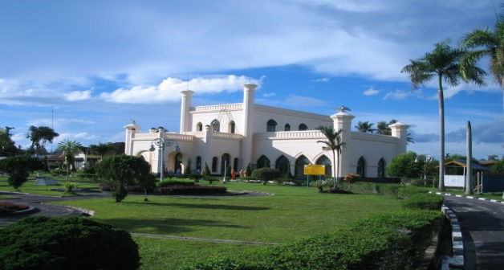

**Istana Siak**

Sumber : www. Kompas.com

Sejarah lokal dapat memperkaya wawasan kesejarahan generasi muda tentang peristiwa masa lampau di lokal (daerah)nya dan akan membantu mereka dalam meningkatkan kesadaran sejarah yang berguna untuk memperkokoh jati diri bangsa. Di samping itu, kesadaran sejarah juga akan membangkitkan rasa tanggung jawab sosial dan moral terhadap segala kegiatan pembangunan bangsa. Oleh karena itu perlu adanya usaha-usaha yang mendorong agar generasi muda giat menggali peristiwa-peristiwa masa lalu dan sejarah lokal di daerahnya secara berkesinambungan. Kesadaran akan jati diri bangsa hanya bisa terbentuk bila masyarakatnya memperoleh informasi yang akurat tentang sejarah bangsanya.

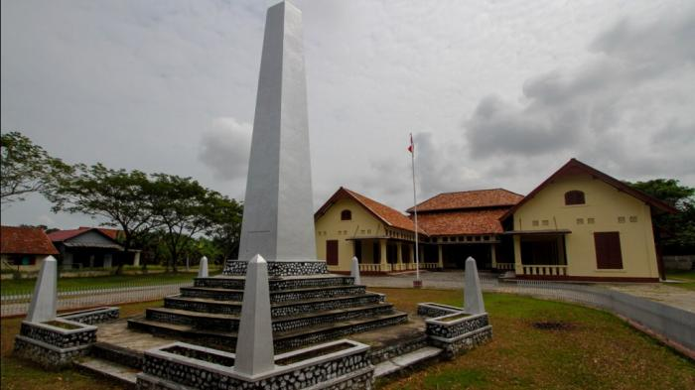

**Wisma Ranggam,Muntok Bangka Barat**

Sumber : www. Tribunnews.com

Bertolak dari pemikiran di atas, Balai Pelestarian Nilai Budaya Kepulauan Riau dengan wilayah kerja Provinsi Riau, Jambi, Kepulauan Riau dan Kepulauan Bangka Belitung melalui kegiatan rutinnya mengadakan Lomba Penulisan Sejarah Lokal. Melalui kegiatan ini diharapkan generasi muda berperan serta menggali data dan fakta sejarah serta menuangkannya dalam bentuk karya tulis.

**B. TUJUAN**

Kegiatan Lomba Penulisan Sejarah Lokal ini bertujuan untuk :

1. Menggugah generasi muda untuk menyadari arti penting kesadaran sejarah,
2. Mengangkat sejarah lokal di masing-masing daerah,
3. Mendorong generasi muda khususnya pelajar SLTA- sederajat untuk menuangkan buah pikirannya dalam bentuk karya tulis,
4. Meningkatkan semangat Nasionalisme di kalangan generasi muda.

**C. SASARAN**

Siswa SLTA (SMU, SMK, Madrasah Aliyah dan sekolah lain yang sederajat)

**D. TEMA**

***“MERANGKAI KEJAYAAN MASA LALU UNTUK MENINGKATKAN SEMANGAT NASIONALISME”***

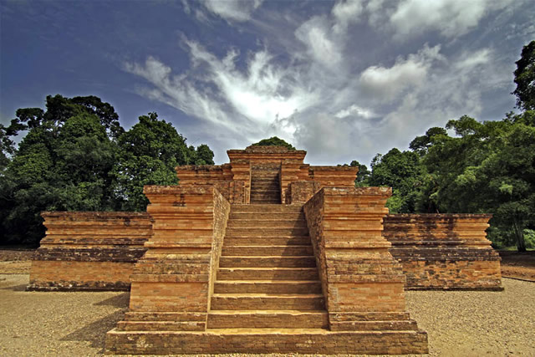**E. KETENTUAN UMUM**

1. Judul karangan bebas tetapi mengacu pada
2. salah satu topik mengenai:
   1. Peristiwa sejarah di daerah
   2. Biografi tokoh sejarah di daerah
   3. Asal-usul tempat bersejarah di daerah
   4. Peninggalan bersejarah yang ada di
3. daerah
4. Panjang naskah 10-15 halaman kertas kuarto diketik dengan satu setengah spasi. Apabila ditulis tangan, menggunakan huruf balok dengan tinta hitam, jelas dan rapi. Jumlah kata dalam setiap naskah antara 3000-5000 kata.
5. Karangan harus olahan dan pemikiran peserta sendiri (bukan copy paste) dan belum pernah dipublikasikan.

**F. Ketentuan Khusus**

1. Peserta lomba adalah siswa SLTA- sederajat di wilayah Propinsi Riau, Jambi, Kepulauan Riau dan Kepulauan Bangka Belitung
2. Setiap sekolah bebas mengirim sebanyak-banyaknya karya tulis
3. Peserta harus mencantumkan alamat sekolah, nomor telepon yang bisa dihubungi, disertai surat pengantar dari kepala sekolah yang ditandatangani dan cap/stempel sekolah.
4. Peserta harus menulis nama asli bukan nama samaran
5. Naskah harus merupakan hasil karya sendiri dan belum pernah dipublikasikan
6. Masing-masing peserta hanya dapat mengirimkan satu naskah
7. Untuk pemilik naskah yang terpilih sebagai finalis dari luar lokasi pelaksanaan Laseda, boleh mengikutsertakan seorang guru pendamping. Akomodasi dan transportasi PP ke lokasi kegiatan ditanggung panitia.
8. Presentasi karya dari finalis ini akan dilaksanakan di dalam rangkaian kegiatan Laseda (Lawatan Sejarah Daerah) di kabupaten Pelalawan Propinsi Riau yang diperkirakan dilakukan pada bulan April 2017.
9. Bagi peserta sayembara yang tidak dihubungi kembali berarti karyanya tidak masuk dalam nominasi. Atas partisipasinya diucapkan terima kasih.

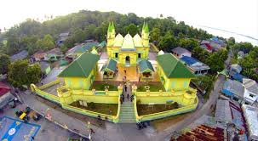**Mesjid Raya Sultan Riau**

Sumber : www.batamnews.com

**G. PENILAIAN**

1. Semua naskah yang masuk dinilai berdasarkan pada isi karangan, penyajian dan bahasa.
2. Tim Penilai memilih 6 orang finalis. Selanjutnya, para finalis mempresentasikan hasil karyanya untuk menentukan urutan pemenang pada saat dilaksanakannya kegiatan Laseda.
3. Keputusan juri tidak dapat diganggu gugat.



**Candi Muaro Jambi**

**Sumber : www. Kompas.com**

**H. HADIAH**

Pemenang Lomba Penulisan Sejarah Lokal memperoleh hadiah berupa uang, piagam dan piala.

**I. JADWAL LOMBA**

1. Lomba dimulai sejak diumumkan brosur pedoman penulisan ini.
2. Naskah dikirim kepada Panitia Lomba Penulisan Sejarah Lokal dengan alamat:

**Balai Pelestarian Nilai Budaya Kepulauan Riau Jl. Pramuka No. 7 Tanjungpinang, Telp/Fax. (0771) 22753** selambat-lambatnya tanggal **20 Maret 2017** (stempel pos). Atau dikirim melalui E-mail : [**lasedabpnbkepri@gmail.com**](mailto:lasedabpnbkepri@gmail.com)

***Informasi selanjutnya hubungi :***

***Ian (085264678810;Novendra (08127714492; Ardiyansyah(085288586897)Sri (085264170806)***

|  |
| --- |
|  |



LOMBA

PENULISAN

SEJARAH LOKAL

2017

KEMENTERIAN

PENDIDIKAN DAN KEBUDAYAAN

DIREKTORAT JENDERAL KEBUDAYAAN

**BALAI PELESTARIAN NILAI BUDAYA**

**KEPULAUAN RIAU**

**JALAN PRAMUKA NO. 7 TANJUNGPINANG 29124**

**TELP. 0771-22753, FAX 0771-22753**

**KEPULAUAN RIAU – INDONESIA**